Кожагулова Асем Жамбыршивна,
бастауыш сынып мұғалімі,
Ақмола облысы,
Қорғалжын ауданы,
Арықты орта мектебі

Бала тәрбиесіндегі ата-ананың жауапкершілігі
Мақсаты: | Ата-аналарға нәтижеге қол жеткізу үшін оқушының уәжін көтермелеу арқылы оқу-оқыту сапасын жақсарту мақсатында формативтік бағалау жүргізудің маңыздылығын ұғындыру.
Күтілетін нәтиже: | Бағалаудағы жаңа қадамдар туралы мәлімет алады, оқушының сыни көзқарастарын қалыптастырудың маңыздылығын сезінеді, өз ойларын ортаға салады, өзгенің пікірін тыңдайды, туындаған проблеманы шешу жолдарын қарастырады.
 | Сабақтың тақырыбы мен мақсатымен таныстыру. | 1 мин
Жаттығу №1 | «Ақ тілек» тренингі  Қатысушылар лента таңдап алады да, сол жақтағы көршісіне тілек айтып, лентаны білегіне байлайды.  Байланған лента түсіне қарай топқа бөлінеді.  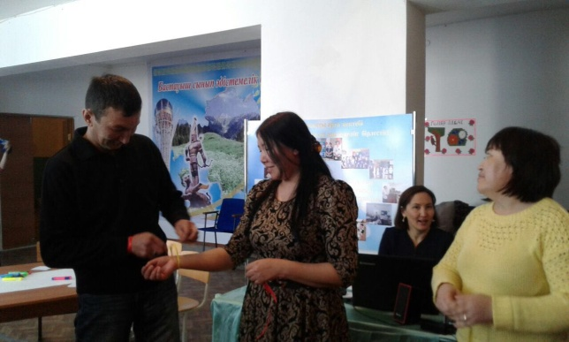 | 2 мин
Жаттығу №2 | «Мінсіз оқушы», «Мінсіз мұғалім» тіркестеріне ассоциация жасау, қорғау. | 3 мин
Жаттығу №3 | Өз балаларының сабақта түскен бейнекөрсетілім көру. | 5 мин
Жаттығу №4 | Постермен жұмыс.  Бейнекөрсетілімде көрген бағалау түрін дәстүрлі бағалаумен салыстырып, ойларын флипчартқа түсіру.  1-топ Дәстүрлі «5» балдық бағалау жүйесі  2-топ Жиынтық бағалау жүйесі  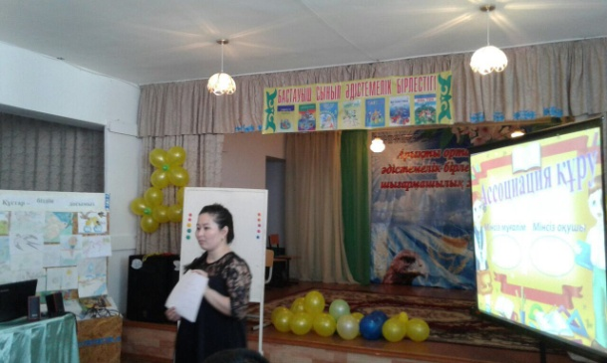 | 8 мин
Жаттығу №5 | Сергіту сәті  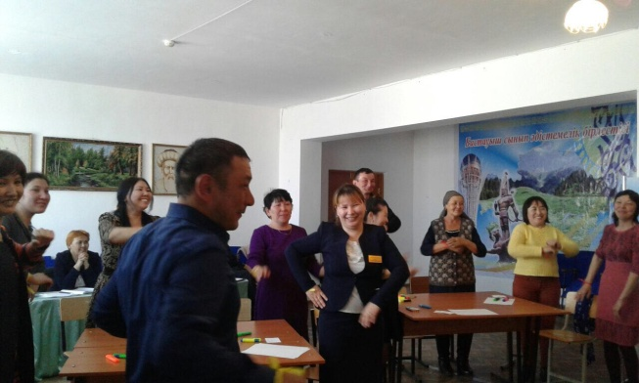 | 3 мин
Жаттығу №6 | «Бала тәрбиесі туралы» бейнекөрсетілім. Ой бөлісу, топта талдау, әр топтан спикер ортақ ойларын айтады.  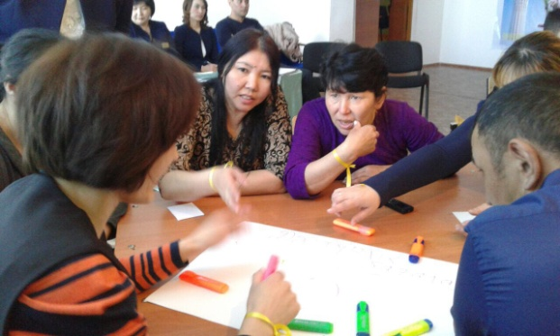 | 10 мин
Рефлексия | «Ақ және қара жәшік» ойыны.  Ата-аналар өз балаларының бойындағы жағымды қасиеттерін ақ жәшікке, ал жағымсыз қасиеттерін қара жәшікке салады. | 3 мин
Жаттығу №7 | баламның күнделікті кейде ғана  сабағын қадағалаймын қадағалаймын  мүлдем  қадағаламаймын  Жердегі тиісті дөңгелектің жанына барып тұрады, сол түстері бойынша карточкадағы сұрақтарға жауап береді. | 5 мин
Кері байланыс | «Егер мен баламнан бақытымды көргім келсе, бәрі сіздің қолыңызда!»  Парақ бетіне сол қолыңызды салыңыз.Әр саусақ сіздің көзқарасыңызды көрсетеді, сол бойынша өз ой-пікіріңізді төмендегі нұсқауға сәйкес салынған саусақтың ішіне толтыру (пікірлер, ұсыныстар)  -Бас бармақ - мен үшін бүгінгі жиналыс маңызды және қызықты болды.  -Сұқ саусақ - осы сұрақ бойынша мен өзіме қажетті мәлімет алдым.  -Ортаңғы саусақ - бұл маған қиынға соқты...(маған ұнамады)...  -Шылдырлы саусақ - менің психологиялық ортаны бағалауым.  -Кішкене саусақ - мен үшін жеткіліксіз болды... | 3 мин
Қорытынды | Ата - ананың бақыты баланың дұрыс адам болып өсуіне байланысты. Ал балалардың өздеріңізге бақыт сыйлайтын тұлға болып қалыптасуы, ата - аналар сіздерге байланысты дей отырып,  «Қатты тәртіп көрсе бала күнінде,  Өнерімен қуантады түбінде.  Бала нені білсе жастан, ұядан -  Өле - өлгенше соны таныр қиядан  Өнер - білім берем десең басынан,  Бер оқуға балаларды жасынан.  Ата - анадан өсіп ұрпақ тараған  Жақсы - жаман болса бала солардан»,-деген Жүсіп Баласағұнның сөзімен коучингті аяқтаймын. | 1 мин

